# Linux

## 一、Linux入门

### 1.基础知识

**Linux的应用领域**：服务器领域、嵌入式开发领域、个人桌面领域(这个应用较少)。

Linux在服务器领域的应用非常强。Linux是一款操作系统，其特点有免费、开源、安全、高效、稳定，处理高并发非常强。

Linux有不同的**版本**，比如：CentOS、RedHat、Ubuntu、红旗Linux等。

目前主要的**操作系统**：Windows、Android、车载系统、Linux等。

**Linux和Windows比较**：Windows收费且很贵，而Linux免费；Linux相对于Windows更安全；Linux是开源的，而Windows是封闭的，桌面操作系统主要使用的是Windows，而服务器一般部署在Linux中。

在Linux中按Ctrl+Alt键鼠标指针回退到Windows系统中。

### 2.安装虚拟机和Linux

在Windos操作系统中，要使用Linux操作系统，需要先安装虚拟机，通过虚拟机创建一个虚拟空间，然后在虚拟空间中安装Linux操作系统。

**安装步骤**：

①先安装Vmware，根据操作要求安装即可。

②安装CentOS，安装步骤在笔记中。<2.安装CentOS.docx>

### 3.Linux中的网络模式

**桥接**：选择桥接模式的话虚拟机和宿主机在网络上就是平级的关系，相当于连接在同一交换机上。虚拟机会选择真实机正在使用的网卡进行桥接。可能造成ip地址冲突。

**NAT**：NAT模式就是虚拟机要联网得先通过宿主机才能和外面进行通信。只要主机可以上网虚拟机就可以，但是外界无法访问到该虚拟机，使用网卡VMnet1。

**仅主机**：虚拟机只能与宿主机通信，不能访问外网，使用网卡VMnet8。

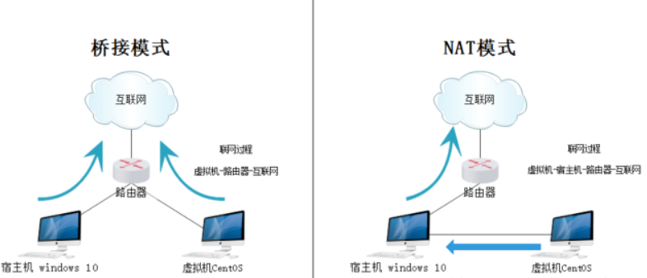

### 4.安装图形化界面工具

安装完之后使用startx命令进入图形界面。

### 5.安装vmtools工具

vmtools安装之后，可以直接在windows下更好的管理Vmware虚拟机。比如：可以粘贴命令可以再 Windows和CentOS之间相互使用；可设置Windows和CentOS的共享文件夹。

## 二、Linux常用命令

切换用户命令：在Linux中进行用户之间的切换使用su命令。比如在root切换到其他用户，su -liuqun。从其他用户切换到root用户，su或者su -都可以，可以省略root。